CURSO DE ESPECIALIZAÇÃO EM VIGILÂNCIA SANITÁRIA DE ALIMENTOS
TURMA 25

OBJETIVOS

Aprofundar conhecimentos sobre os problemas que envolvem a produção, distribuição e comercialização de alimentos, bem como os procedimentos adequados para sua proteção e segurança.

PÚBLICO ALVO
Nutricionistas, Engenheiros de Alimentos, Economistas Domésticos, Veterinários, Zootecnistas, Agrônomos, Farmacêuticos, Químicos, Biólogos, Tecnólogos de Alimentos, Gastrônomos e demais profissionais de áreas afins.
.
INFORMAÇÕES GERAIS

CARGA HORÁRIA
450 horas / aula

FUNCIONAMENTO DO CURSO

As aulas teóricas do curso
serão ministradas na forma presencial, no Auditório do Centro de Humanidades – Campus Fátima em sábados quinzenais, 7:30 as 11:30 horas e13:00 às 16:20 horas

NÚMERO DE VAGAS – 40 (quarenta)

INVESTIMENTOS
Taxa de Inscrição: R$ 150,00 Matrícula: R$ 210,00
Mensalidades: 18 parcelas de R$ 350,00

INSCRIÇÕES (on line):
até o dia 15 de agosto de 2025

MATRÍCULA (ON LINE):
1 a 3 de setembro de 2025.

INÍCIO DAS AULAS: (previsão) 13 de setembro de 2025

COMO REALIZAR SUA

INSCRIÇÃO (online):
- CADASTRE-SE para gerar sua SENHA DE ACESSO.
http://pdv.iepro.org.br/cadastro/
- Abra a página do Curso de Especialização em Vigilância Sanitária de Alimentos - Turma 25.
https://pdv.iepro.org.br/cursos/esp_ vig_sanitaria/

- ACESSE SUA CONTA utilizando o email e senha que você cadastrou

- PREENCHA SUA INSCRIÇÃO CONFORME AS INSTRUÇÕES QUE SERÃO INDICADAS.

- ANEXE DOCUMENTOS DE
INSCRIÇÃO: Diploma de curso superior, Histórico Escolar (graduação), RG, CPF, Título de Eleitor, comprovante de residência, Curriculum Vitae. Foto 3x4, frente e recente.

- O BOLETO GERADO deverá ser pago na rede bancária.


DISCIPLINAS

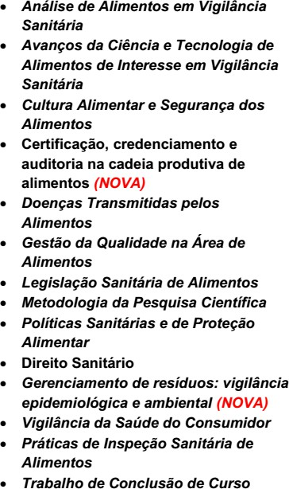
Coordenador:
COORDENAÇÃO
Prof. Antonio de Pádua Valença da Silva Email: padua.valenca@uece.br
wsapp 96281532

Vice Coordenadora:
Profa. Kadma Marques Rodrigues Email: kadma.rodrigues@uece.br

Informações:
Av. Luciano Carneiro, 345 - Campus Fátima - Fortaleza - CE - CEP: 60. 410-690.
Fones: Telefone: 3101-2025 / 3101-2026
UECE – NECTAR
NECTAR – Av. Dr. Silas Munguba, 1700 Fone: 3101-9819

link para Grupo de Pré-inscrição no whatsapp: https://chat.whatsapp.com/EKeFEgozsh498SodT U2aMN
UNIVERSIDADE ESTADUAL DO CEARÁ – UECE

CURSO DE ESPECIALIZAÇÃO EM VIGILÂNCIA SANITÁRIA DE ALIMENTOS

TURMA 25
FORTALEZA

